Návrh

znaku a vlajky

pro obec

ČISTÁ

U HOREK

autor:

Mgr. Jan Tejkal
HERALDICKÁ TVORBA, Záblatská 23/25, 713 00 Ostrava-Heřmanice
tel.602953832
e-pošta: j.tejkal@volny.cz

Tvorba nových obecních (městských) symbolů:

Podle platné právní úpravy mohou obce a města disponovat vlastními obecními (městskými) symboly, to znamená znakem a vlajkou (praporem). Pokud obec (městys, město) nemá historický, řádně udělený, či tzv. vydržený znak či vlajku, má právo požádat prostřednictvím Podvýboru pro heraldiku a vexilologii Předsedu Poslanecké sněmovny Parlamentu České republiky o udělení symbolu (resp. symbolů).

Při vytváření nových obecních symbolů je přitom nutno dbát především více či méně pevně stanovených zásad heraldické a vexilologické disciplíny a dále respektovat těsný významový vztah znaku a vlajky obce k lokalitě, jíž mají reprezentovat.

Existuje několik základních tématických okruhů, jimiž se tvorba nového znaku a vlajky může inspirovat. V prvé řadě se jedná o vytvoření tzv. mluvícího znamení, jehož předností je transparentnost a široká srozumitelnost symbolů, nebo o navázání na historické pečetní či razítkové symboly obce, které do značné míry stanoví obsah nových symbolů a jež je vhodné zejména proto, že zachovává kontinuitu původních předheraldických a nových heraldických a vexilologických symbolů obce.

Nelze-li adekvátně aplikovat princip mluvícího znamení, nebo není-li možno nalézt otisk pečeti či razítka, případně je-li pečetní obraz nevhodný - například vzhledem k jeho heraldicky neúnosné složitosti - k přepisu do znaku a vlajky obce, připadá v úvahu alternativní komplex námětových regionů - například symbolické vyjádření místního světce jakožto patrona obce, odkaz na význačné události nebo pověsti
a mýty v dějinách obce, připomenutí erbovních motivů někdejších feudálních majitelů obce či příslušného panství, poukaz na specifické historické či současné řemeslné a jiné pracovní aktivity obyvatel obce, nebo vykreslení určitého relevantního přírodního motivu krajiny, do níž je obec zasazena, atd.atp..

Vlajka (prapor) obce nebo města by měla odpovídat podobě či symbolice obecního (městského) znaku.

Jednou z možností, jíž naplňují (a zejména v minulosti naplňovaly) především městské lokality a lokality s historickými právy města či městečka, je geometricky koncipovaná vlajka ve formě kombinace horizontálních či vertikálních pruhů a případně dalších geometrických obrazců, barevně odvozených z tinktur (tj. barev a kovů) znaku, doplněných fakultativně o některé relevantní znakové figury pro zdůraznění neopakovatelnosti každé vlajky.

Často - a zejména u lokalit bez městského statutu, kde vzniká vlajka současně se znakem – se přistupuje rovněž k tzv. opakování znaku, což znamená, že vlajka obce má stejnou či velmi podobnou figurální kompozici jako obecní znak.

-2-

Znak obce Čistá u Horek:

PEČEŤ:

Archivní průzkum autora prokázal existenci historické obrazové pečeti obce Čistá
u Horek v období první poloviny XIX.století. Pečeť obce dokládá otisk v Eicherově topografické sbíce v archivních fondech Archivu Národního muzea v Praze.

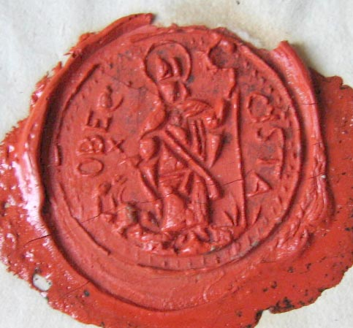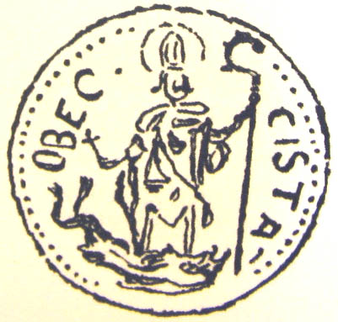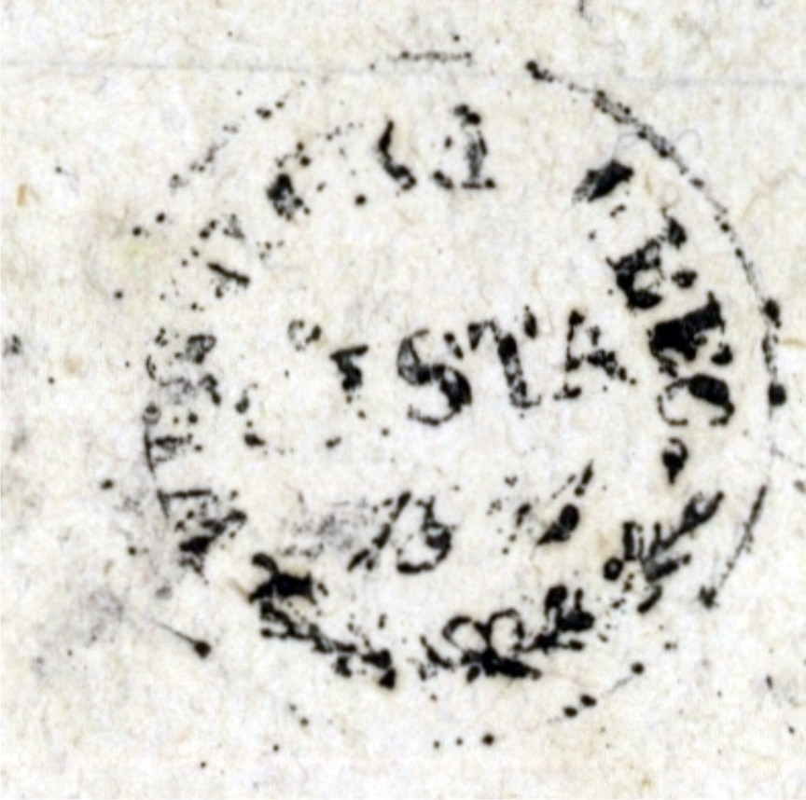

Podle tohoto otisku je zřejmé, že pečeť měla kruhový tvar a v jejím poli se nacházel po stranách opis „OBEC CISTA“ a uprostřed obraz sv.Prokopa, patrona filiálního kostela v Čisté, s jeho atributy – mitrou na hlavě, berlou v levici, křížem v pravici
a ďáblem pod nohama.

Kromě popsané nejstarší pečeti dokládají historické prameny – konkrétně Indikační skizzy Stabilního katastru z roku 1842 v Národním archivu v Praze – ještě jednu, tentokrát pouze nápisovou kruhovou pečeť bez vlastní obrazové symboliky pořízenou dle uvedené datace nejspíše v roce 1841.

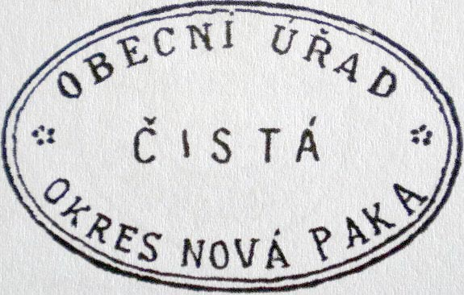
Nápisové bylo pak rovněž razítko z období po konstituci obecního zřízení doložené otiskem v roce 1900. Razítko mělo horizontálně oválný tvar a obsahovalo nápis „OBECNÍ ÚŘAD ČISTÁ OKRES NOVÁ PAKA“.

Překreslení tototo razítka – stejně jako překreslení nejstarší pečeti Čisté – lze spatřit v publikaci Karla Lišky „Pečeti a razítka obcí Čech, Moravy a Slezska“.

NÁVRH ZNAKU OBCE:

Návrh znaku obce sestává ze 14 variantních řešení, která vycházejí v intencích zásad heraldické tvorby jednak z doloženého obrazu historické pečeti obce a jednak z dalších historických, geografických, či toponomastických motivů:

1.Mluvící znamení obce v podobě vlnitého břevna či vlnitých břeven, vlnitého kůlu, nebo vlnité hlavy vykresluje v symbolické formě tzv. heroldských (tj. geometrickým dělením štítu konstituovaných) figur název obce odvozený od její polohy u "čistého

-3-
potoka", resp. "čistých potoků" (v protikladu k nedalekému "kalnému potoku" v sousedních obcích Horní a Dolní Kalná).

2.Figura trojvrší symbolizuje polohu obce v podhůří Krkonoš, pod Čisteckou hůrou.

3.Obecná (tj. z reality odvozená a heraldicky adekvátně stylizovaná) figura květu lnu odkazuje na tradici pěstování a zpracování lnu v obci.

4.Obecné figury berly či kříže představují atributy sv.Prokopa, jemuž je zasvěcenen filiální kostel v Čisté a který se objevuje na historické pečeti obce doložené v XIX.století.

5.Obecné figury pivovarského šoufku, nebo pivovarské limpy odkazují na místní historický pivovar s panským domem (označovaným jako zámek).

6.Heroldská figura (stříbrno-černého) polcení štítu je odvozena z erbu Kapounů
ze Svojkova, z nichž se v roce 1603 připomíná Zbyněk Kapoun ze Svojkova a na Čisté
a jejichž někdejší panství v Čisté připomínají náhrobky s erbem v kostele sv.Prokopa.

7.Starobylá obecná figura dvojitého lekna (v klasické podobě s kořeny, nebo
ve zjednodušené formě dvou svěšených listů s uťatým stonkem) odkazuje na erb pánů z Újezdce a z Kounic, jež se v literatuře uvádějí jako stavitelé tvrze v Čisté v XVI.století a které rovněž připomínají náhrobky s erbem v místním kostele.

Barevné řešení návrhu znaku obce:

Při realizaci návrhu znaku lze postupovat tak, že se jednotlivé varianty návrhu znaku od sebe liší kromě kompozičního řešení také v barevném provedení.

Pokud jde o zvolení barev znaku v obecné rovině, existuje v heraldickém tvarosloví pravidlo o nemožnosti pokládání barvy na barvu a kovu na kov.

V klasické komunální heraldice českých zemí hovoříme o šesti základních tinkturách, k nimž posléze přibyly další doplňkové tinktury, kupříkladu tzv. přirozené barvy.
Dvě z oněch základních tinktur jsou tzv. kovy - zlatá neboli žlutá a stříbrná neboli bílá, zatímco ostatní - červená, modrá, zelená a černá - patří do kategorie barev.

Je tedy možno volit buď kovový štít (resp. kovové pole štítu) a barevné figury,
či opačně barevný štít (resp. barevné pole štítu) a figury kovové. V obou případech
je přitom vhodné zachovat co nejmenší možný počet tinktur.

U návrhu znaku pro obec Čistá u Horek lze pak - při zachování popsaného pravidla –
uvažovat především o následujících barevných kombinacích:

-modrá, stříbrná, zelená, zlatá = barvy venkovské krajiny (stromy, lesy, louky, pole, hory, vodní toky a plochy, širé nebe),

-4-
-stříbrná + černá = původní erbovní tinktury Kapounů ze Svojkova,

-stříbrná + červená = tinktury erbu dvojitého lekna pánů z Újezdce a z Kounic; současně historické české zemské barvy = historická česká zemská příslušnost obce.

Blason neboli popis variant návrhu znaku obce:

Varianta 1:
„Ve stříbrném štítě dva modré květy lnu se zlatými semeníky nad zeleným zvýšeným trojvrším, v něm stříbrný květ lnu se zlatým semeníkem nad stříbrným sníženým vlnitým břevnem, v něm modré vlnité břevno.“

Varianta 2:
„V modrém štítě dva stříbrné květy lnu se zlatými semeníky nad stříbrným zvýšeným trojvrším, v něm modrý květ lnu se zlatým semeníkem nad modrým sníženým vlnitým břevnem, v něm stříbrné vlnité břevno.“

Varianta 3:
„Ve stříbrném štítě nad zeleným trojvrším kosmo červená berla s modrým květem
lnu se zlatým semeníkem v závitu šikmo podložená červeným pivovarským šoufkem.
V trojvrší stříbrné vlnité břevno, v něm modré vlnité břevno.“

Varianta 4:
„V zeleném štítě nad stříbrným trojvrším kosmo zlatá berla se stříbrným květem
lnu se zlatým semeníkem v závitu šikmo podložená zlatým pivovarským šoufkem.
V trojvrší zelené vlnité břevno, v něm stříbrné vlnité břevno.“

Varianta 5:
„V modrém štítě nad stříbrným trojvrším kosmo zlatá berla se stříbrným květem
lnu se zlatým semeníkem v závitu šikmo podložená zlatým pivovarským šoufkem.
V trojvrší modré vlnité břevno, v něm stříbrné vlnité břevno.“

Varianta 6:
„V červeném štítě nad stříbrným trojvrším kosmo zlatá berla se stříbrným květem
lnu se zlatým semeníkem v závitu šikmo podložená zlatým pivovarským šoufkem.
V trojvrší modré vlnité břevno, v něm stříbrné vlnité břevno.“

Varianta 7:
„Ve stříbrném štítě nad černým trojvrším kosmo červená berla s modrým květem
lnu se zlatým semeníkem v závitu šikmo podložená červeným pivovarským šoufkem.
V trojvrší stříbrné vlnité břevno, v něm modré vlnité břevno.“

Varianta 8:
„Ve stříbrno-černě vlevo polceném štítě vpravo červená berla s modrým květem

-5-
lnu se zlatým semeníkem v závitu zkřížená dvěma modrými limpami, vlevo stříbrný vlnitý kůl.“

Varianta 9:
„Ve stříbrno-modře vpravo polceném štítě vpravo modrý vlnitý kůl, vlevo zlatá berla
se stříbrným květem lnu se zlatým semeníkem v závitu zkřížená dvěma stříbrnými limpami.“

Varianta 10:
„Ve stříbrno-černě vlevo polceném štítě vpravo nad třemi modrými vlnitými sníženými zúženými břevny modrý květ lnu se zlatým semeníkem v červeném závitu berly.“

Varianta 11:
„Modrým vlnitým břevnem zvýšeně dělený štít. V horním modrém poli stříbrné
trojvrší, v něm modrý květ lnu se zlatým semeníkem. V břevnu stříbrné vlnité břevno. Ve stříbrno-černě polceném dolním poli dva svěšené leknové listy, vpravo modrý, vlevo stříbrný.“

Varianta 12:
„Ve stříbrno-černě polceném štítě pod zlatou vlnitou hlavou se třemi modrými
květy lnu se zlatými semeníky modro-stříbrně polcené dvojité lekno s kořenem
a vyrůstajícím latinským křížem.“

Varianta 13:
„Ve stříbrno-černě polceném štítě modro-stříbrně polcené dvojité lekno s kořenem
a vyrůstajícím latinským křížem pod modro-stříbrně polceným vlnitým zvýšeným břevnem, v něm stříbrno-modře polcené vlnité břevno.“

Varianta 14:
„Ve stříbrno-červeně polceném štítě zeleno-stříbrně polcené dvojité lekno s kořenem
a vyrůstajícím latinským křížem pod zeleno-stříbrně polceným vlnitým zvýšeným břevnem, v něm stříbrno-zeleně polcené vlnité břevno.“

Vlajka obce Čistá u Horek:

Při tvorbě návrhu obecní vlajky platí, že námět nebo podoba vlajky musí korespondovat s figurálním obsahem či podobou návrhu znaku. Tuto zásadu
lze realizovat ve třech základních intencích:

I-Přistoupením k tzv. opakování znaku (ať již k tzv. doslovnému či tzv.částečnému opakování znaku), což znamená, že se v listu vlajky objeví zcela totožné figury
ve stejné či obdobné kompozici jako ve znakovém štítu.

II-Zjednodušením znakových figur do geometrické kombinace pruhů s totožnými
barvami.

-6-

III-Vzhledem ke konkrétnímu případu vyváženou kombinací postupů I. a II..

V případě návrhu vlajky pro obec Čistá u Horek se přitom ukazuje jako vhodné postupovat takto:

-varianty 1-2 a 8-14 = proporčně modifikované opakování znakové figurální kompozice,

-varianty 3-7 = kombinace doslovného opakování obecných figur berly a květu lnu
s geometrizací ostatních znakových figur do podoby vexilologických objektů odpovídající barevnosti.

Popis variant návrhu vlajky obce:

Varianta 1:
„List tvoří šest vodorovných pruhů, bílý, zelený, bílý, modrý, bílý a zelený, v poměru 9:5:1:1:1:3. V horním pruhu dva modré květy lnu se žlutými středy. V zeleném pruhu se třemi oblouky, prostředním sahajícím do sedmi dvacetin šířky listu a krajními sahajícími do dvou pětin šířky listu, bílý květ lnu se žlutým středem. Třetí až pátý pruh vlnitý dvěma vrcholy a třemi prohlubněmi. Poměr šířky k délce je 2:3.“

Varianta 2:
„List tvoří šest vodorovných pruhů, střídavě modrých a bílých, v poměru 9:5:1:1:1:3. V horním pruhu dva bílé květy lnu se žlutými středy. Ve druhém pruhu se třemi oblouky, prostředním sahajícím do sedmi dvacetin šířky listu a krajními sahajícími
do dvou pětin šířky listu, modrý květ lnu se žlutým středem. Třetí až pátý pruh vlnitý dvěma vrcholy a třemi prohlubněmi. Poměr šířky k délce je 2:3.“

Varianta 3:
„Bílý list s kosmo položenou červenou berlou s modrým květem lnu se žlutým středem v závitu a se dvěma pravoúhlými trojúhelníky, zeleným s odvěsnami na čtvrté až osmé osmině žerďového okraje a první polovině dolního okraje a modrým s odvěsnami
na druhé polovině horního okraje a prvních pěti osminách vlajícího okraje. Poměr šířky k délce je 2:3.“

Varianta 4:
„Zelený list s kosmo položenou žlutou berlou s bílým květem lnu se žlutým středem v závitu a se dvěma pravoúhlými trojúhelníky, žlutým s odvěsnami na čtvrté až osmé osmině žerďového okraje a první polovině dolního okraje a bílým s odvěsnami
na druhé polovině horního okraje a prvních pěti osminách vlajícího okraje. Poměr šířky k délce je 2:3.“

Varianta 5:
„Modrý list s kosmo položenou žlutou berlou s bílým květem lnu se žlutým středem

-7-
v závitu a se dvěma pravoúhlými trojúhelníky, žlutým s odvěsnami na čtvrté až osmé
osmině žerďového okraje a první polovině dolního okraje a bílým s odvěsnami
na druhé polovině horního okraje a prvních pěti osminách vlajícího okraje. Poměr šířky k délce je 2:3.“

Varianta 6:
„List tvoří pět kosmých pruhů, modrý, bílý, červený, bílý a modrý, v poměru 1:1:6:1:1. V červeném pruhu kosmo položená žlutá berla s bílým květem lnu se žlutým středem v závitu. Poměr šířky k délce je 2:3.“

Varianta 7:
„Bílý list s kosmo položenou červenou berlou s modrým květem lnu se žlutým středem v závitu a se dvěma pravoúhlými trojúhelníky, černým s odvěsnami na čtvrté až osmé osmině žerďového okraje a první polovině dolního okraje a modrým s odvěsnami
na druhé polovině horního okraje a prvních pěti osminách vlajícího okraje. Poměr šířky k délce je 2:3.“

Varianta 8:
„List tvoří bílá žerďová a černá vlající část. V bílé části červená berla s modrým květem lnu se žlutým středem v závitu zkřížená dvěma modrými limpami. V černé části v osmé dvanáctině délky listu bílý pruh vlnitý třemi vrcholy a dvěma prohlubněmi. Poměr šířky k délce je 2:3.“

Varianta 9:
„List tvoří čtyři svislé pruhy, bílý, modrý vlnitý dvěma vrcholy a třemi prohlubněmi, bílý a modrý, v poměru 1:1:1:9. V posledním pruhu ve střední části listu žlutá berla s bílým květem lnu se žlutým středem v závitu zkřížená dvěma bílými limpami. Poměr šířky k délce je 2:3.“

Varianta 10:
„List tvoří černá vlající část a žerďová část tvořená sedmi vodorovnými pruhy, střídavě bílými a modrými vlnitými třemi vrcholy a dvěma prohlubněmi, v poměru 9:1:1:1:1:1:2. V horním pruhu modrý květ lnu se žlutým středem v červeném závitu berly. Poměr šířky k délce je 2:3.“

Varianta 11:
„List tvoří šest vodorovných pruhů, modrý, bílý, modrý, bílý, modrý a bílo-černě svisle dělený, v poměru 4:3:1:1:1:6. Ve druhém pruhu se třemi oblouky, prostředním širokým polovinu délky listu a sahajícím do jedné osminy šířky listu a krajními sahajícími do tří šestnáctin šířky listu, modrý květ lnu se žlutým středem. Třetí až pátý pruh vlnitý dvěma vrcholy a třemi prohlubněmi. V dolním pruhu dva svěšené leknové listy, v bílé části modrý a v černé části bílý. Poměr šířky k délce je 2:3.“

Varianta 12:
„List tvoří žlutý horní pruh široký jednu pětinu délky listu a zvlněný dvěma vrcholy

-8-
a třemi prohlubněmi a bílá žerďová a černá vlající část. Na dělící lince modro-bíle polcené dvojité lekno s kořenem a vyrůstajícím latinským křížem. Poměr šířky k délce je 2:3.“

Varianta 13:
„List tvoří pět svisle dělených vodorovných pruhů v poměru 2:1:1:1:11, bílo-černý, modro-bílý, bílo-modrý, modro-bílý a bílo-černý. Druhý až čtvrtý pruh vlnitý pěti vrcholy a čtyřmi prohlubněmi. V dolním pruhu na dělící lince modro-bíle polcené dvojité lekno s kořenem a vyrůstajícím latinským křížem. Poměr šířky k délce je 2:3.“

Varianta 14:
„List tvoří pět svisle dělených vodorovných pruhů v poměru 2:1:1:1:11, bílo-červený, zeleno-bílý, bílo-zelený, zeleno-bílý a bílo-červený. Druhý až čtvrtý pruh vlnitý pěti vrcholy a čtyřmi prohlubněmi. V dolním pruhu na dělící lince zeleno-bíle polcené dvojité lekno s kořenem a vyrůstajícím latinským křížem. Poměr šířky k délce je 2:3.“

Vyjádření člena Podvýboru pro heraldiku a vexilologii Poslanecké sněmovny Parlamentu České republiky:

K variantám návrhu znaku a vlajky obce je přiloženo vyjádření PhDr. Karla Müllera, ředitele Zemského archivu v Opavě, člena Podvýboru pro heraldiku a vexilologii Poslanecké sněmovny Parlamentu České republiky a garanta správnosti návrhů.

Z tohoto vyjádření vyplývá, že všechny varianty návrhu vycházejí z obecných zásad heraldické a vexilologické tvorby a mohou být tedy předloženy Podvýboru pro
heraldiku a vexilologii Poslanecké sněmovny Parlamentu České republiky s žádostí
o schválení a doporučení Předsedovi PS P ČR znak a vlajku obci udělit.

PhDr.Karel Müller ve svém vyjádření uvádí následující:

„Všechny návrhy zpracované mgr. Janem Tejkalem odpovídají zásadám heraldické
a vexilologické tvorby a mohou být předloženy podvýboru pro heraldiku a vexilologii Poslanecké sněmovny P ČR k projednání.

Autor se v návrzích inspiroval především názvem obce a jeho zeměpisnou polohou. Vyjádření vodního toku a Čistecké hůrky pak variantně doplnil odkazy na tradici pěstování lnu, pivovar, feudální držitele z rodu pánů z Újezdce a Kapounů ze Svojkova, jakož i o připomenutí obecní pečeti, na níž se nachází postava sv. Prokopa.

Osobně se mi nejvíce zamlouvají jednoduché návrhy č. 2 nebo 1.“

Osobní pohled autora upřednostňuje ve shodě s vyjádřením „geografické“
a „toponomické“ varianty 1 a 2, nebo případně varianty 3 a 7 z variant „historických“.

Záleží ovšem především na zástupcích obce, kterou z předložených variant zvolí.
Podmínkou je heraldická a vexilologická správnost, kterou - jak dokládá přiložené vyjádření - splňují všechny předložené varianty návrhu.

-9-
Obecné poznámky k zásadám heraldické tvorby:

V současné právní terminologii figuruje jako primární pojem „vlajka“. Ve vexilologické terminologii se pak hovoří o vlajce, nebo o praporu dle způsobu užití. V rámci tohoto textu užíváme právně závazný pojem „vlajka“.

Poměr stran (šířky a délky) listu vlajky je dle metodického pokynu Podvýboru pro heraldiku
a vexilologii Poslanecké sněmovny Parlamentu České republiky shodný s poměrem stran státní vlajky České republiky – tj. 2:3.

Pojmy „zlatá“ a „stříbrná“ (tinktura) u znaku nahrazují u vlajky pojmy „žlutá“ a „bílá“ (barva).

Na list vlajky nelze položit znakový štít – vlajka musí být svébytným symbolem, nikoliv jen podkladem pro znak.

V heraldice se pravá a levá strana popisují z pohledu štítonoše. Z pohledu pozorovatele
je tedy heraldicky pravá strana vlevo a heraldicky levá strana vpravo.

Neudává-li se v blasonu orientace figury, má se za to, že je orientována doprava.

U heraldických tinktur – to znamená barev a kovů – se neudávají odstíny. Při konkrétním zobrazení platí obecné pravidlo o vhodnosti tmavších a sytějších odstínů. Odstíny
ve výtvarném řešení návrhu symbolů obce proto nejsou zcela závazné a lze je upravovat.

Heraldika počítá s vysokou mírou stylizace zobrazených znakových figur. Figura by měla být jednoznačně rozpoznatelná, což ovšem neznamená, že má být zobrazena realisticky – může být například proporčně upravená tak, aby co nejvíce vyplňovala prostor znakového štítu, nebo mohou být její jednotlivé komponenty zobrazeny v upravených proporcích v závislosti na celkové kompozici znaku.

Primární je v heraldice blason neboli slovní popis a sekundární kresebná podoba neboli vizualizace blasonu, což znamená, že stejný znak může mít několik výtvarných podob
(i současně užívaných).

dne 4.4.2014, Mgr. Jan Tejkal

Přílohy:

1.Výtvarná realizace variant návrhu znaku a vlajky obce Čistá u Horek

2.Reprodukce archivních a knihovních podkladů včetně kopií otisků historických pečetí obce

3.Kladné vyjádření člena expertní skupiny Podvýboru pro heraldiku a vexilologii Poslanecké sněmovny Parlamentu České republiky

-10-

